



**ČP SBX BÍLÁ – KIDS, ROOKIES A JUNIOŘI (NENÍ FIS) 31.1.2025**

**# Kategorie a startovné**

JUN Men, JUN Women, Rookies (RL/RM - 2010 – 2013), Kids (K – 2014+)

**Startovné 250CZK**

**# Registrace**

Přes SLČR, pouze členové svazu s platným členstvím se mohou účastnit. Online registrace se uzavírá 29.1. 17:00.

**#** WHATSAPP SKUPINA: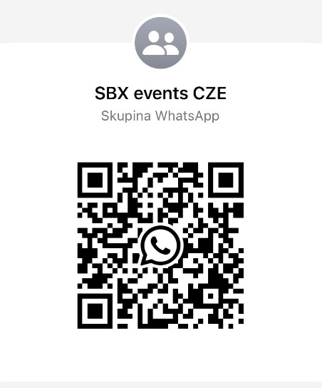

**# Kontakt**

OC: [lenka@sportclubfun.com](mailto:lenka@sportclubfun.com), tel: 00420777114009 Ředitel závodu (OC): Lenka Dvorakova

**# Program**

**Čtvrtek 30.1.2025 Race office otevřen pro platby**

16:00-17:00

18:00 TC meeting online: <https://join.skype.com/LVR4wZv8cluq>

**Pátek 2311 Junior Ladies and Junior Men, Rookies, Kids**

9.00 – 9.30 Prohlídka, všichni

9.40 - 10.20 Trénink

10:30 Finálové rozjížďky

12:00 TBD Vyhlášení výsledků

**# Lokace** Bílá v Beskydech